《形势与政策》网络教学平台操作指南

登陆平台
- 登录方式
1.使用PC登录
（1）输入教学平台网址“jxstnu.fanya.chaoxing.com”进入网络教学平台；
（2）点击“登录”，输入账号和密码完成登录，账号为学号，初始密码为123456；

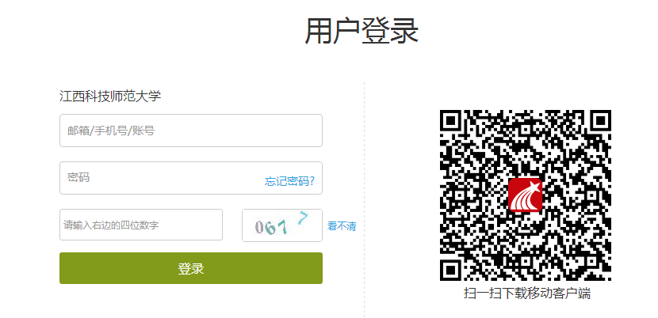
2.使用学习通APP登录
（1）手机下载学习通APP，可运用手机扫上面二维码下载安装
（2）A.进入学习通，点击右下角“我的”


B.点击上方请先登录

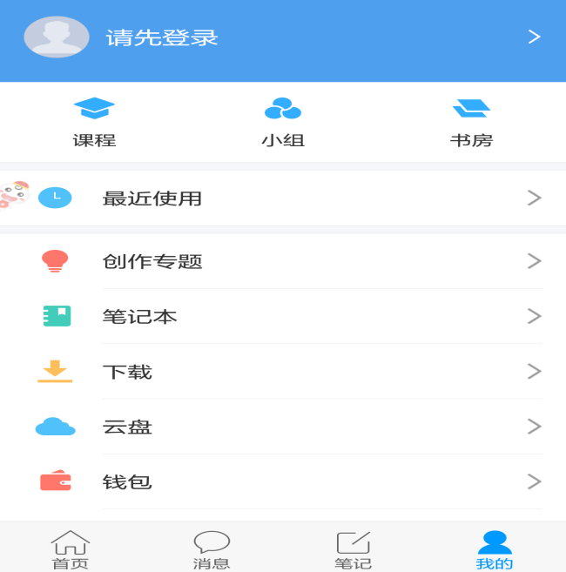

C.点击最下端其他登录方式
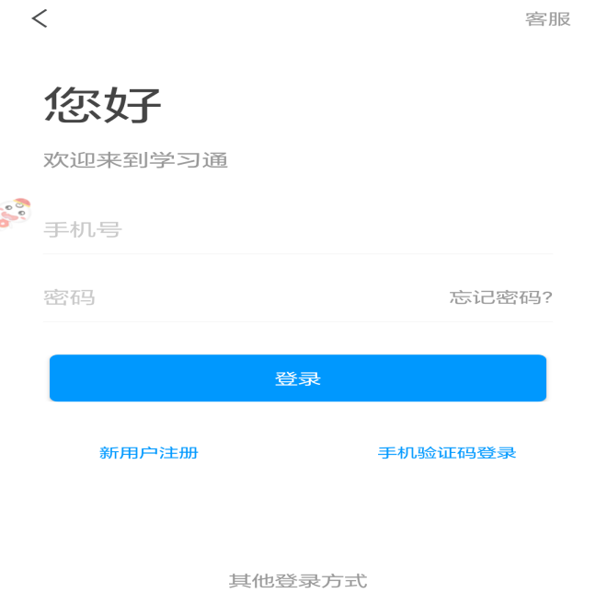

D.选择机构账号登录
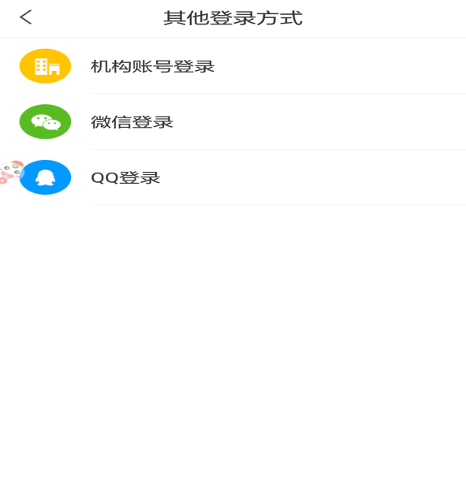

E.机构输入“江西科技师范大学”，输入账号和密码完成登录，账号为学号，初始密码为123456；

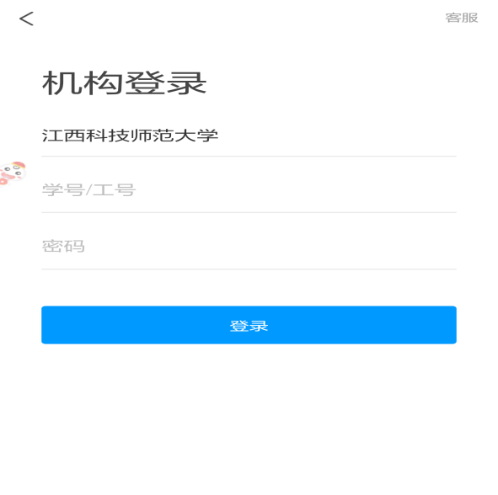

（三）进入学习
1.完成登录之后，会自动跳转到学习空间；
注：学生第一次登录会要求你重新设置密码、绑定邮箱和手机，便于密码的找回，设置完成之后需再登入一次
2.进入学习空间之后，进入“课堂”，点击《形势与政策》课程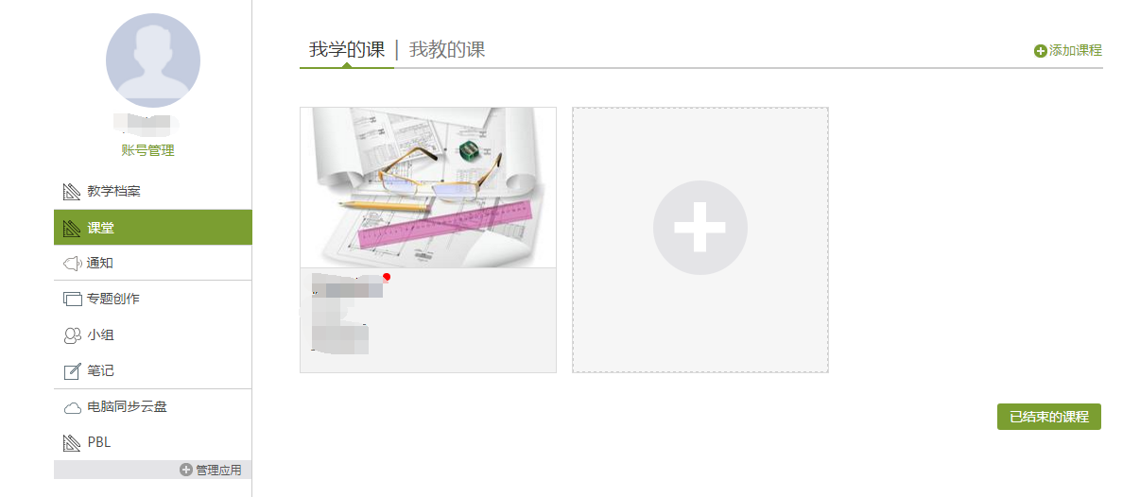

二、账号管理
1.点击头像下方的“账号管理”按钮，可以进行对个人账号信息进行修改；
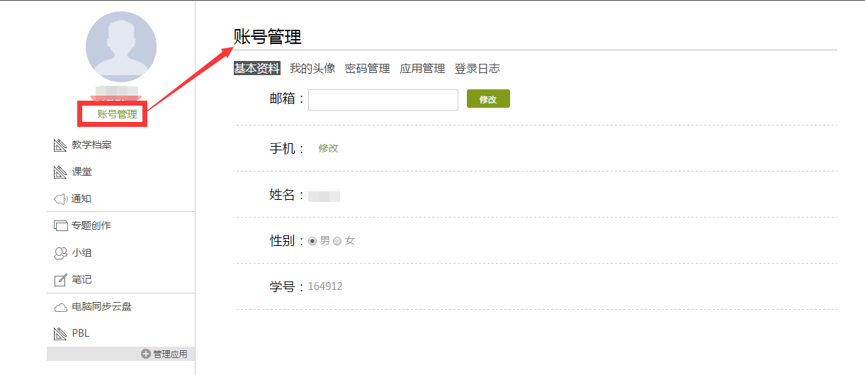
2.课程学习
在学习空间中点击需要学习的课程就会进入到我们课程内部，空间主页右侧为课程总览，显示本门课程所有的章节构成，学生可以根据学习要求选择章节学习。
学习完成后，对于有任务点的章节进度条会显示为绿色，同时，黄色任务小球，会变为绿色，此时则说明任务进度完成。
3.教学任务
在课程章节栏目中点击相关视频和章节测试。
4.统计
在教学互动导航栏中点击“统计”，在“统计”界面下可以查看自己的学习进度。
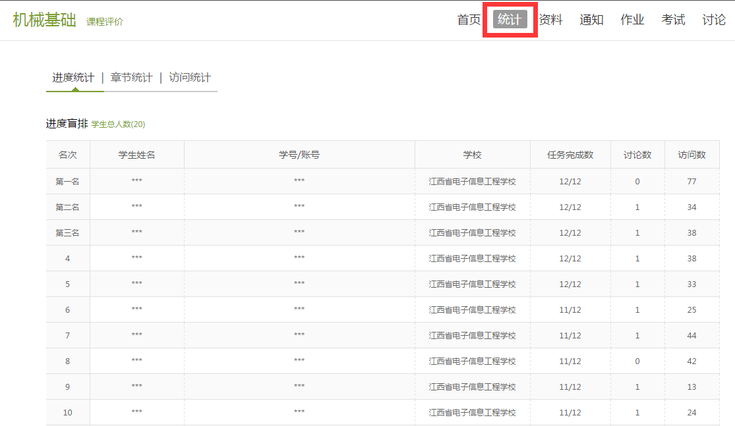
（1）进度统计：
学生可以通过进度盲排的功能清楚的了解到自己和班级的其他同学的学习情况对比，并可以知道自己在班级当中的实时排名情况，这些成绩的展示都是匿名的。
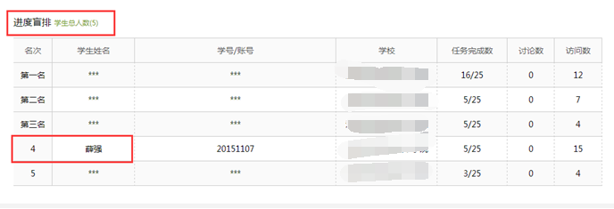
（2）章节统计：章节统计主要统计各部分章节的任务点和完成情况，学生可以在这里查看自己的任务点进度的完成情况。
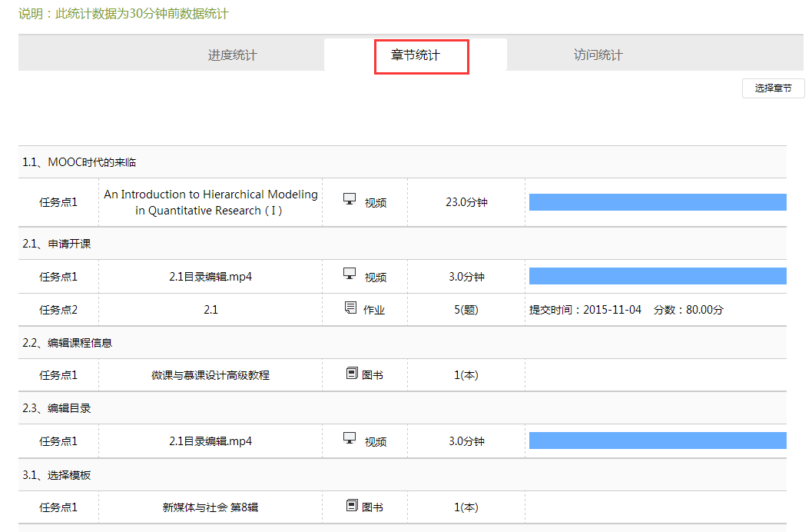
同时，学生还可以将鼠标移至“选择章节”按钮，进行具体章节的选择，查看。
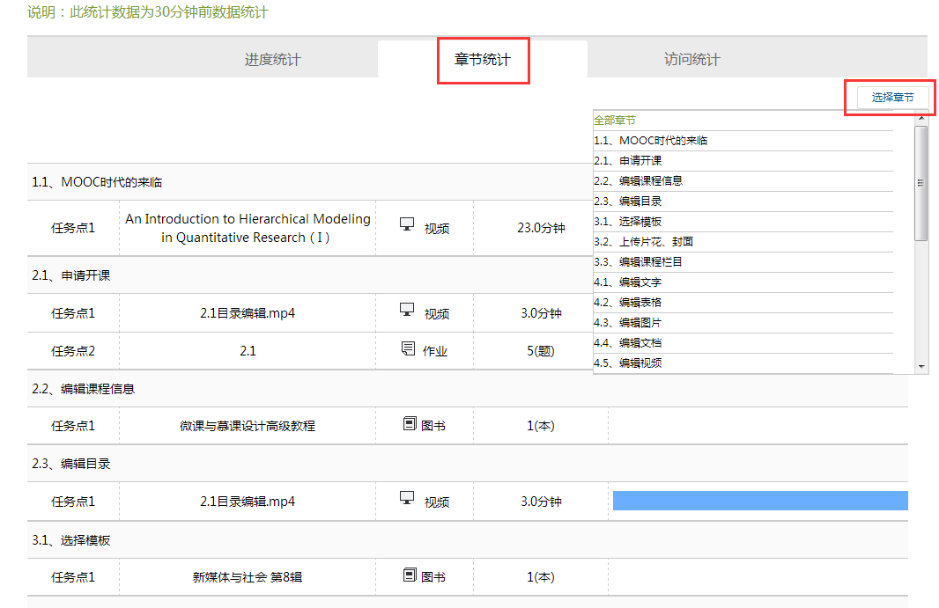
5.通知与讨论
（1）通知：在教学互动导航栏中点击“通知”，可以查看对应老师发布的相关课程通知；登录的时候如果有未查看通知就会提示；
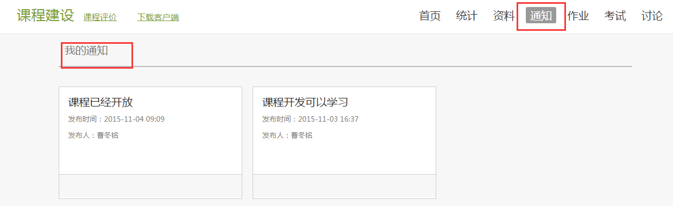

（2）讨论：在教学互动导航栏中点击“讨论”。进入讨论界面后可发起讨论，查看、回复该课程本班内所有老师、同学的讨论。
点击话题标题栏，弹出文本框。填写讨论的标题、内容，可添加附件，可以选择讨论的章节范围，点击发布。即完成发起讨论的操作。如图所示：
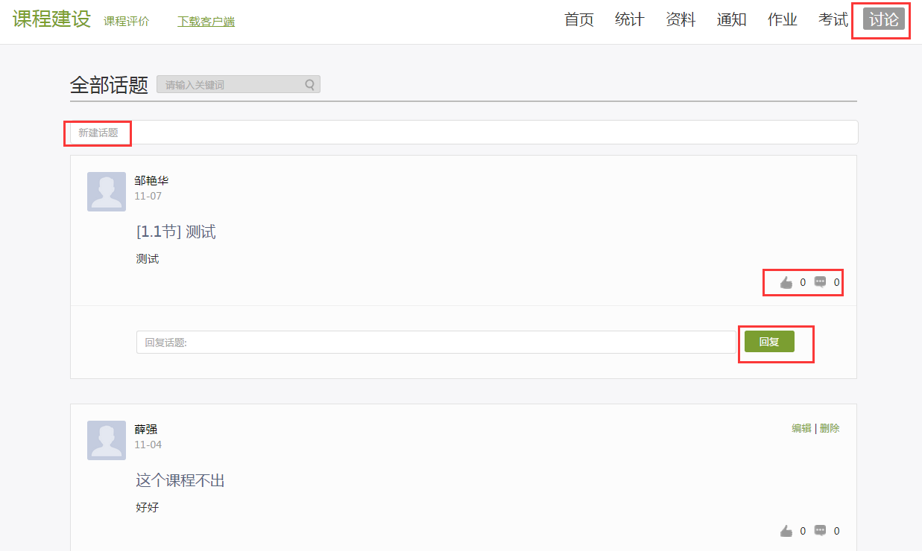

6.考试
（1）在教学互动导航栏中点击考试，考试中显示的是老师已经发布的试卷，包括未开始、已经进行和考完的；
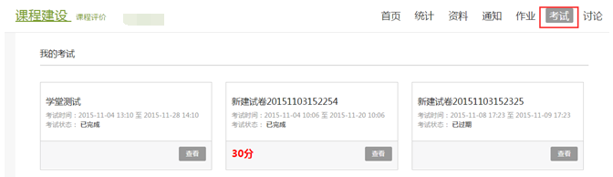
（2）点击“去考试”，学习进度到达85%，可以进行测试；考试界面包括考试信息、考试计时、题型标记、答题内容等信息，完成之后点击“复查并提交”，即完成考试；
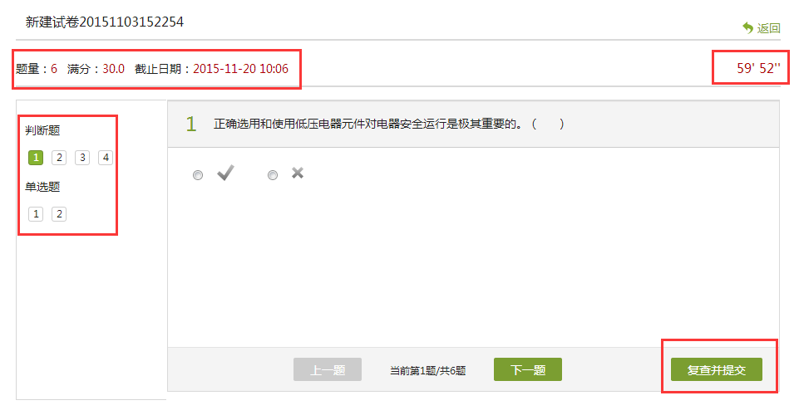
（3）老师批阅试卷之后，学生可以查看对应的成绩和答题情况；
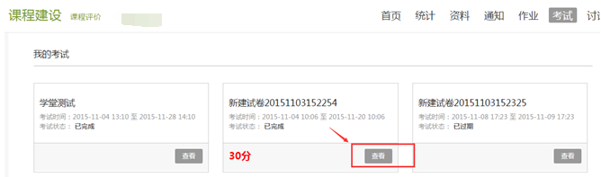
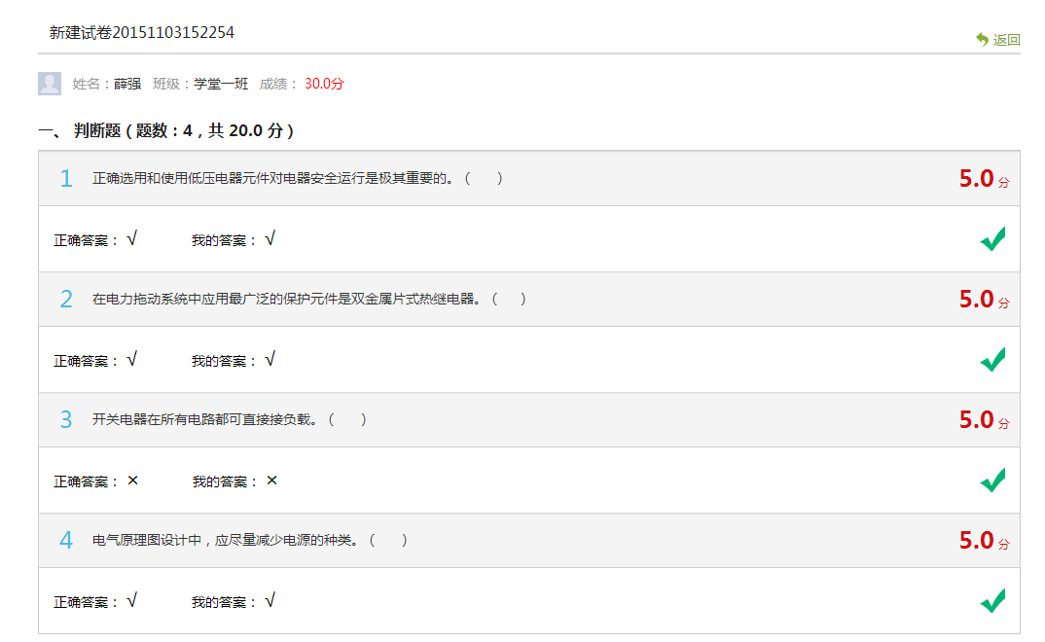
7.成绩权重
学生成绩权重比例：学习进度（任务点观看视频） 40%，考试60%。
如未加入课程，请在学习通首页右上角点击添加课程邀请码
16本科班级课程邀请码：4827512
17专科班级课程邀请码：2959373
体育学院班级课程邀请码：9188531
其他班级课程邀请码：3844783

